Instalacion hadoop

Crearemos un usuario y directorio

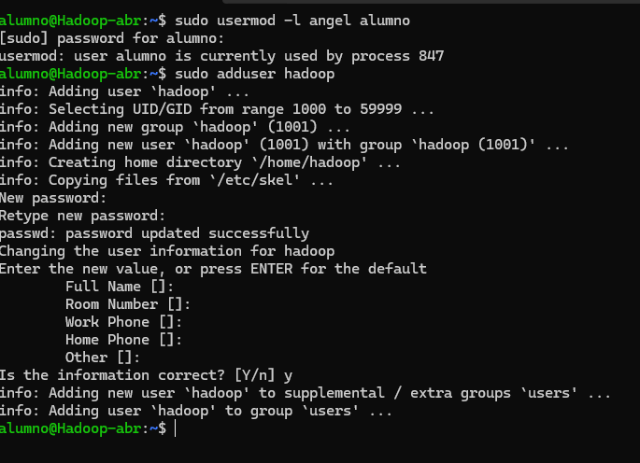
Que pueda usar sudo
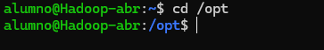
Hacemos que el propietario de la carpeta sea hadoop(usuario)

Empezamos a usar el usuario haddop para trabajar con el 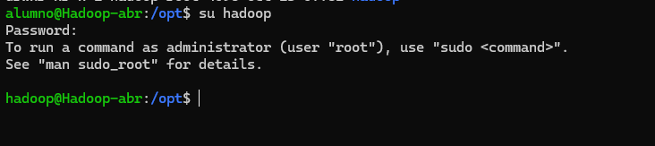
INSTALAMOS apache haddop
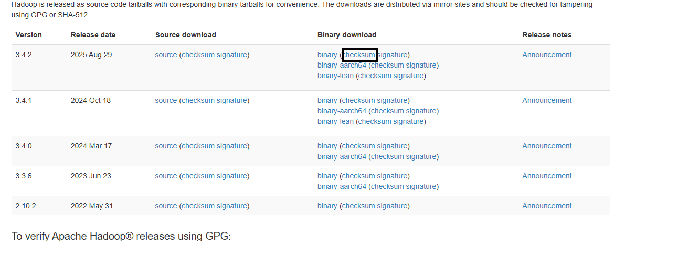
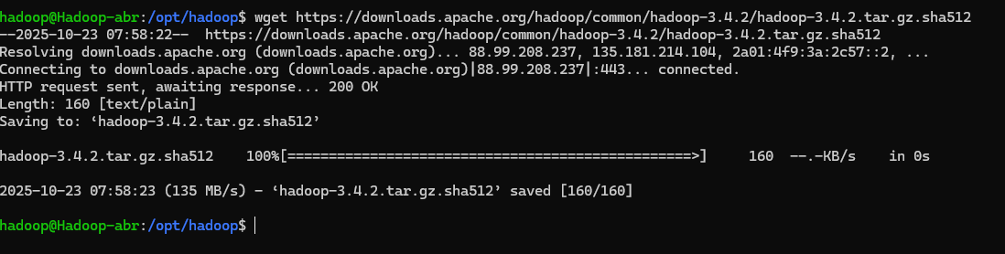

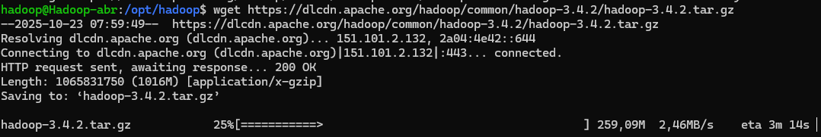
Comprobamos que los hashes son iguales para ver que no se ha modificado el archivo
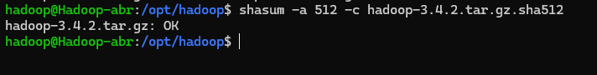
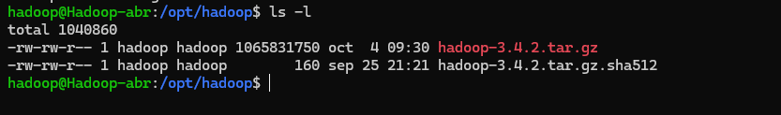
Descomprimimos el archivo
Descargamos jdk y descomprimimos
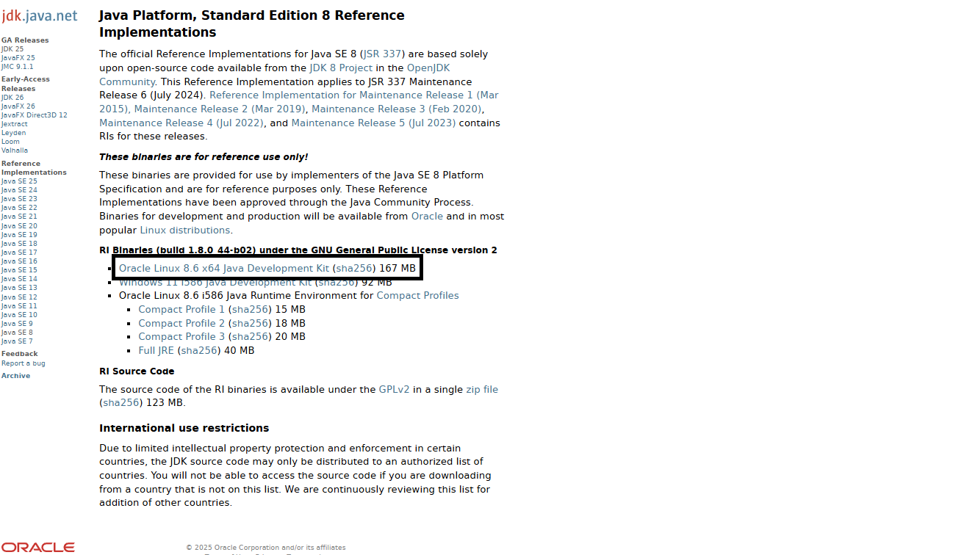
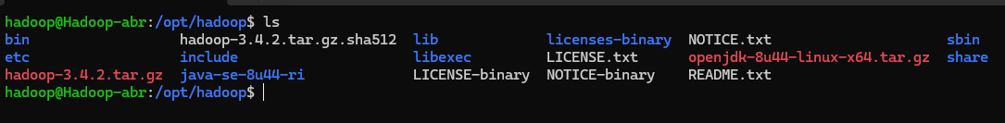
Para que sea más fácil de recordar, renombremos el archivo
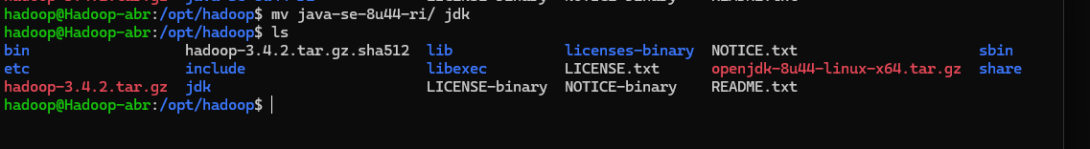
Comprobamos la versión instalada de Java

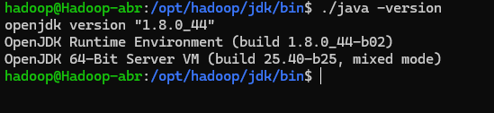
Modificamos el archivo bashrc
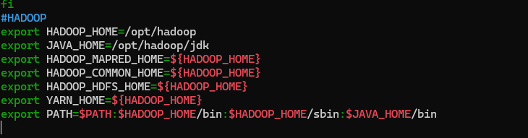
Recargamos el archivo
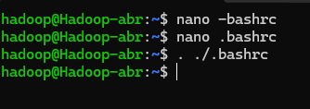
Comprobamos
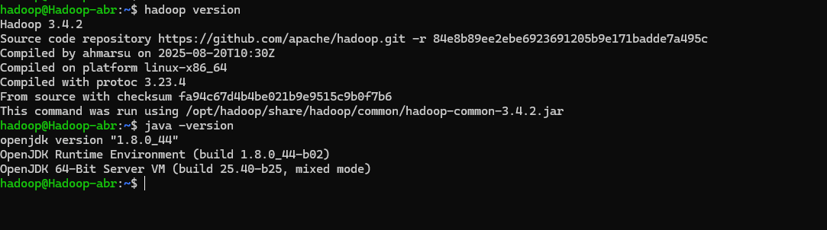
Modificamos el siguiente archivo que modifica la configuración de hadoop
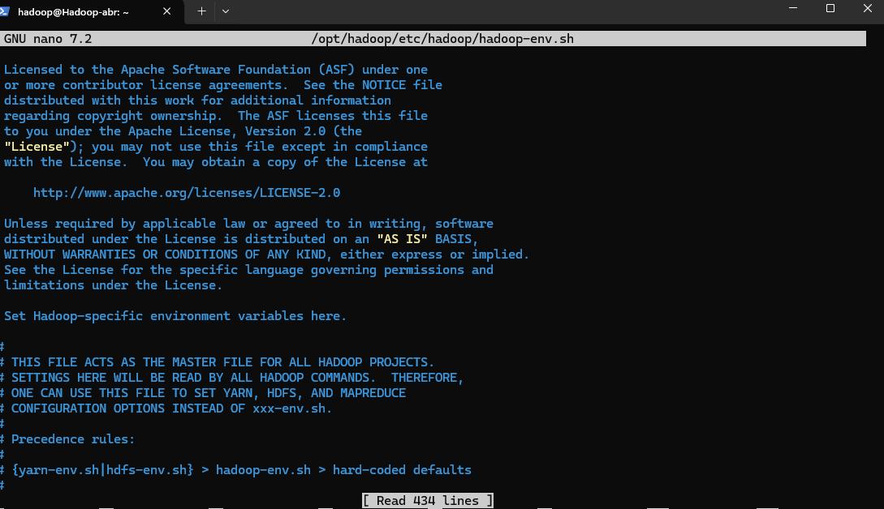
Añadiendo la siguiente línea
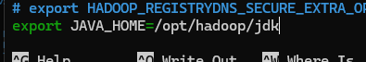
Comprobamos mediante el uso de procesos en paralelo con mapreduce
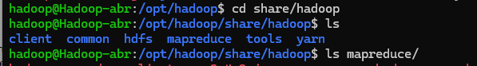
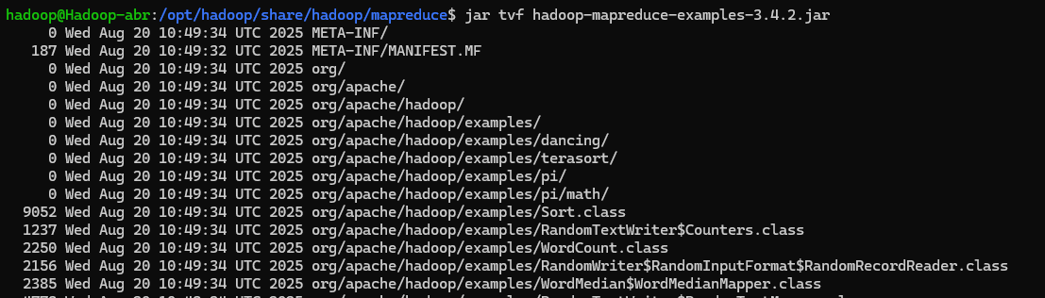
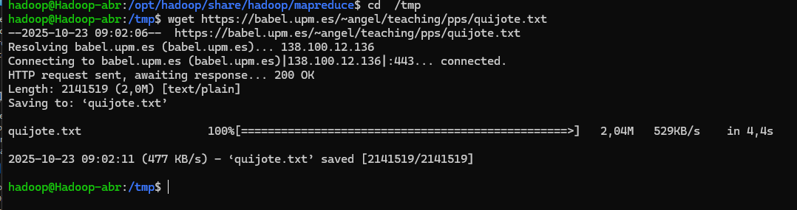
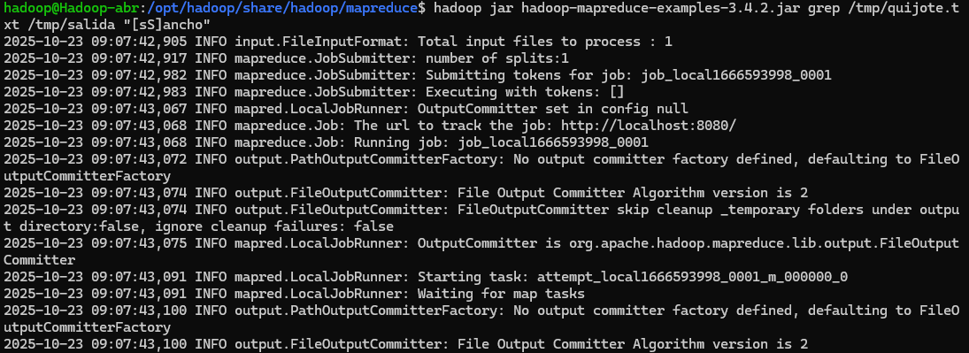
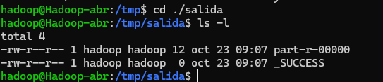
Generamos claves keygen
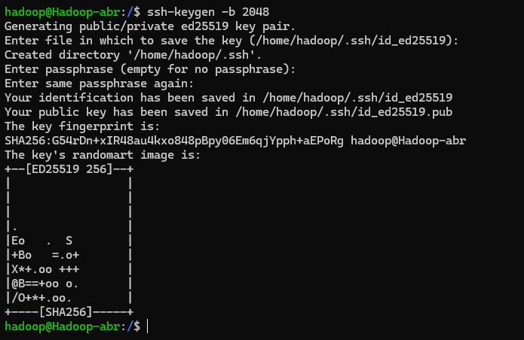
Vamos al directorio personal y buscamos el directorio ssh, donde se crean las claves
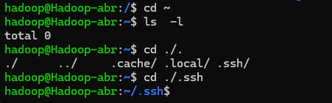
Asignamos permisos
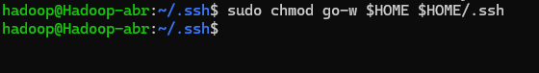
Me conecto e inicio sesión
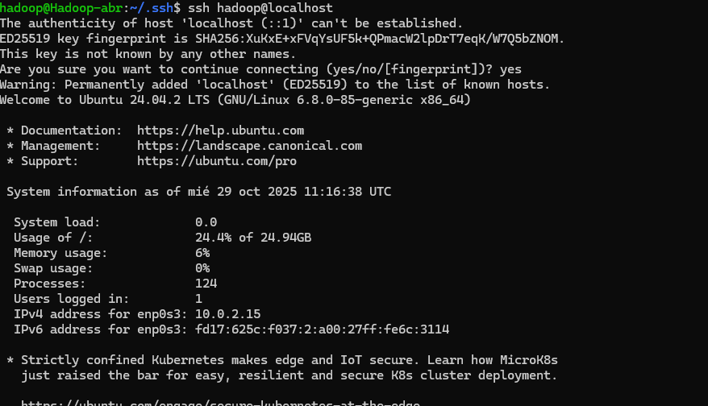

Configuración de HDFS
Accedemos a la configuración de HDFS para modificar
Lo modificamos
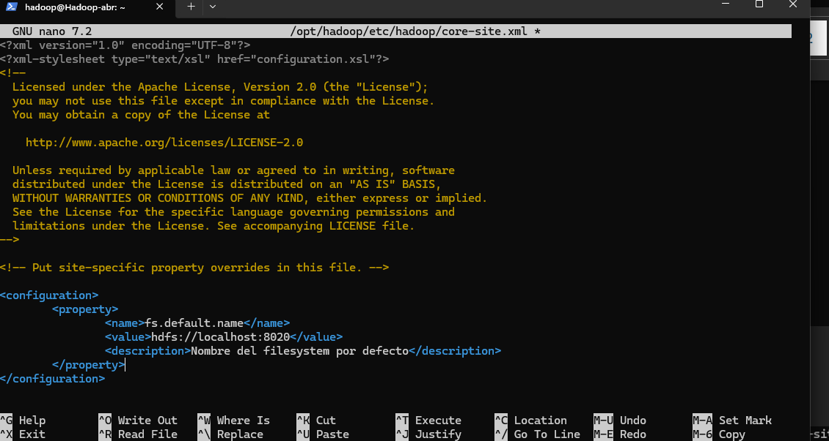
Modificamos también el siguiente archivo
Dejandolo así
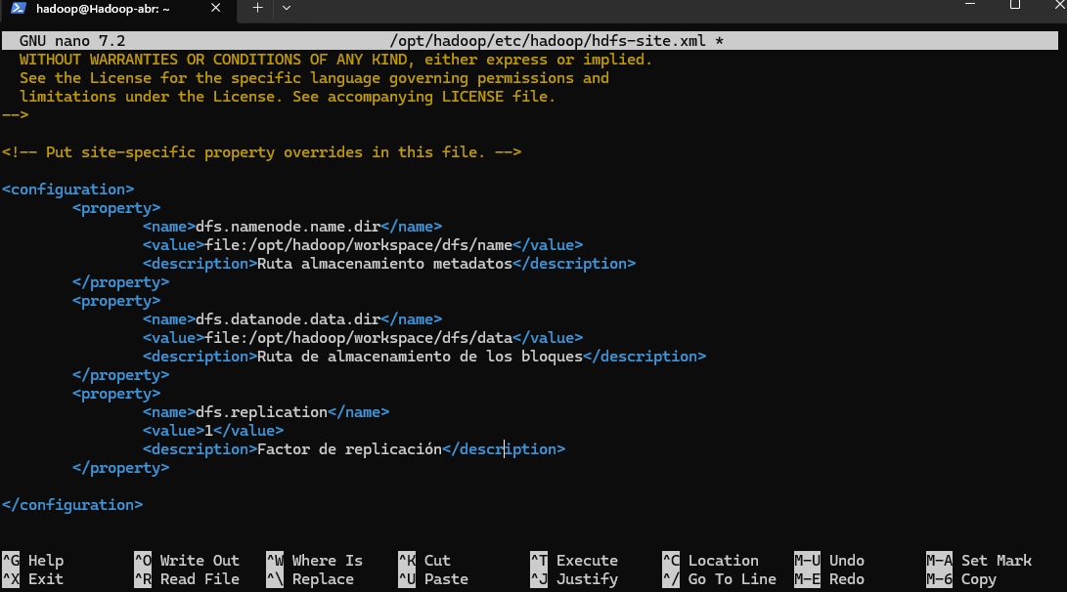
Creamos los directorios que indicamos en la configuración e inicializamos el sistema de archivos distribuido de Hadoop
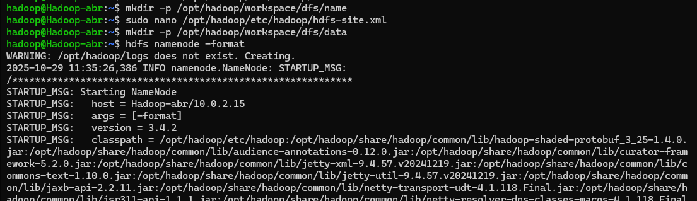
Vemos el contenido del archivo
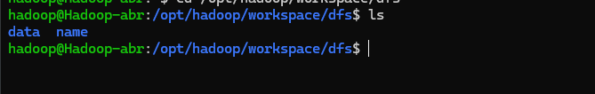
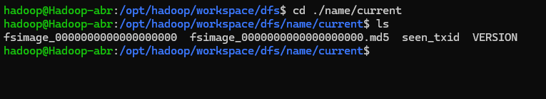
Activamos Hadoop(Se puede activar desde cualquier directorio)
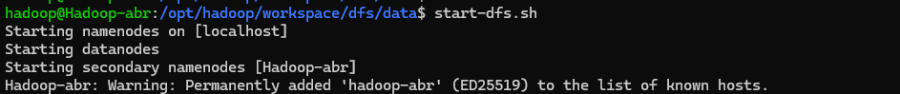
Comprobamos que se han puesto en marcha con el comando JPS
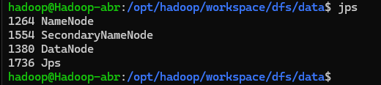
Podemos comprobar también que funciona desde la interfaz web con la ip: puerto9870
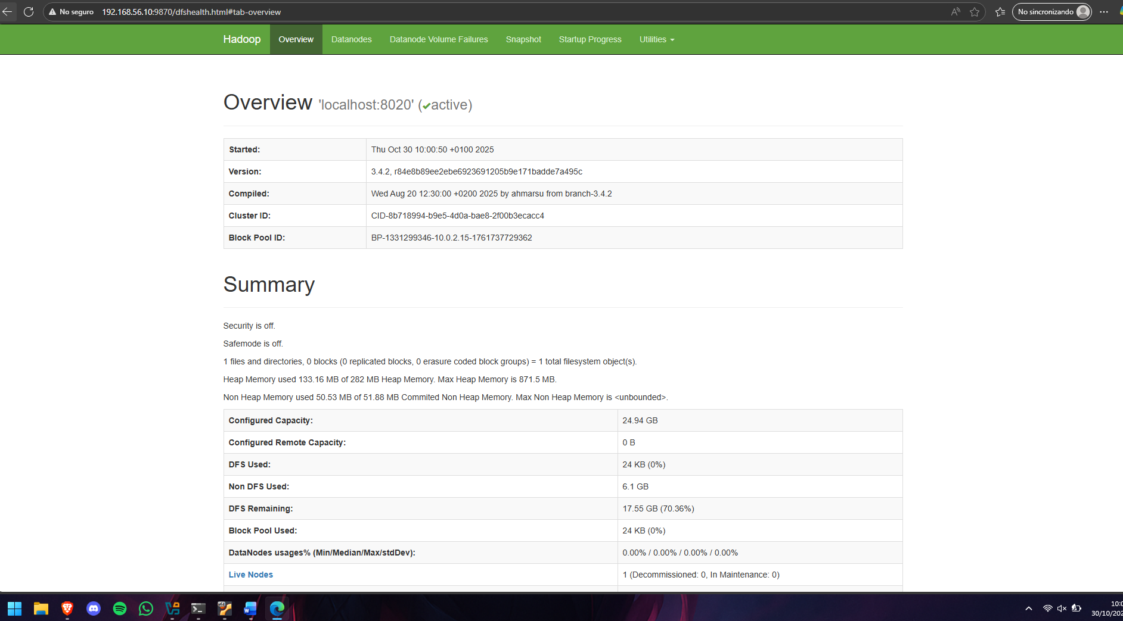

Comandos Básicos de CLI de HDFS
Toda la interacción con HDFS se hace mediante el comando hdfs + subcomandos
Los comandos de clientes utilizan el subcomando dfs
(Utiliza por comodidad comandos de linux)
Saber que comandos puedo usar
Hdfs dfs -help
Para trabajar con ficheros
Ejemplo del uso de ls en / de hdfs
Para crear una carpeta
Comprobamos que se ha creado
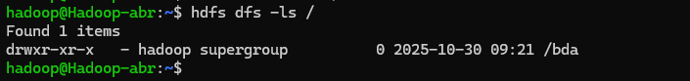
Pasar un archivo de local a HDFS(Comando put ruta del archivo, ruta de hdfs donde se guardara)
Comprobamos que se ha pasado a HDFS
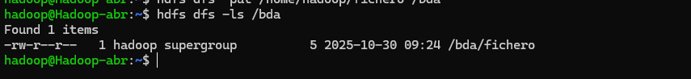
Comprobamos desde la interfaz web
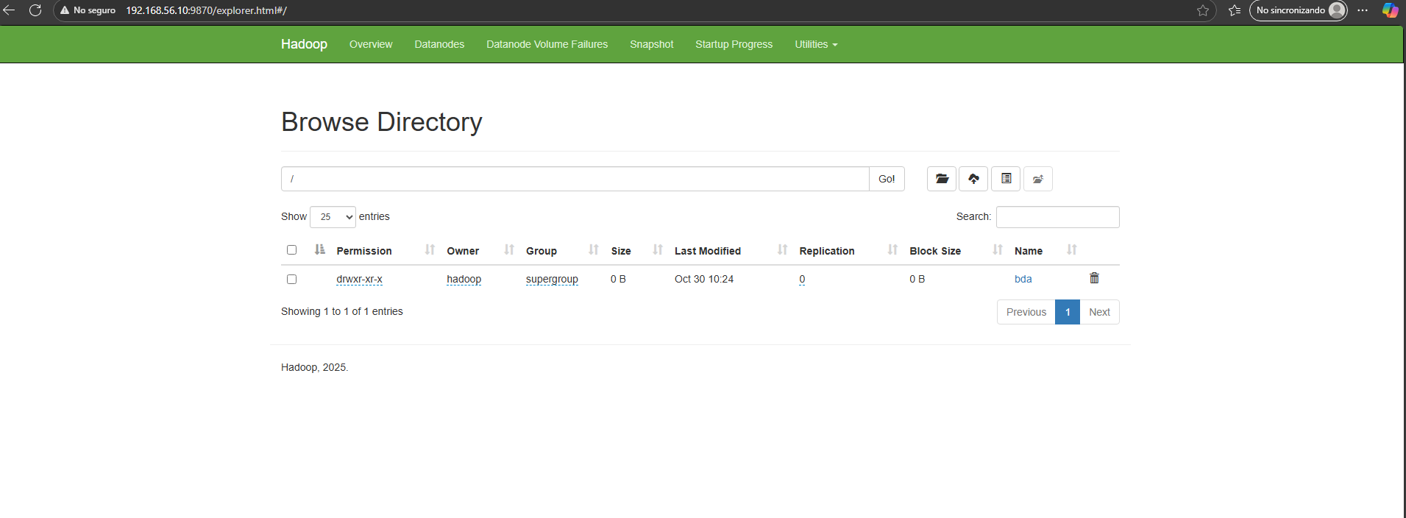
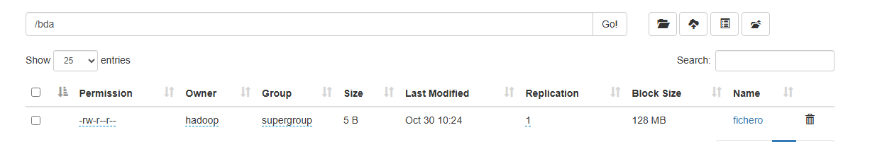
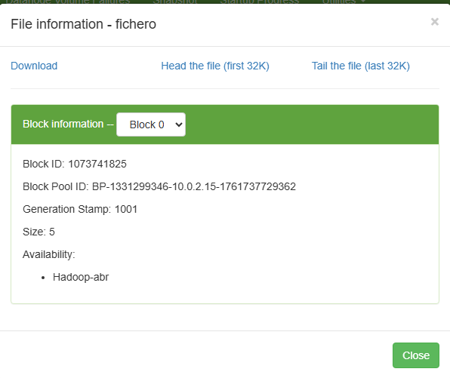

Copia de archivo de gran tamaño
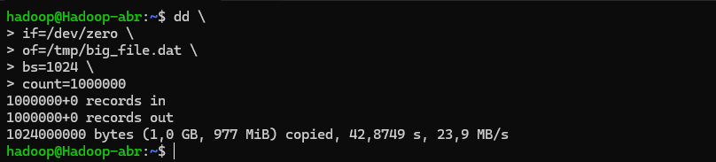
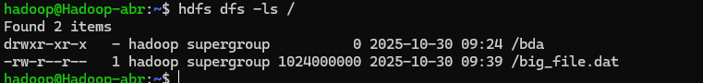
Vemos que este archivo al ser grande se divide en bloques
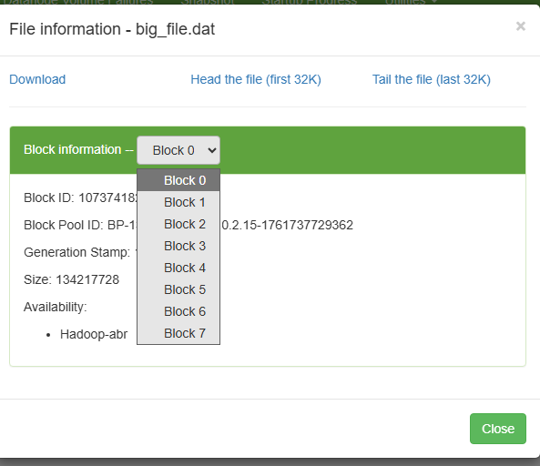
En este caso son 7, podemos sacar información de cada bloque
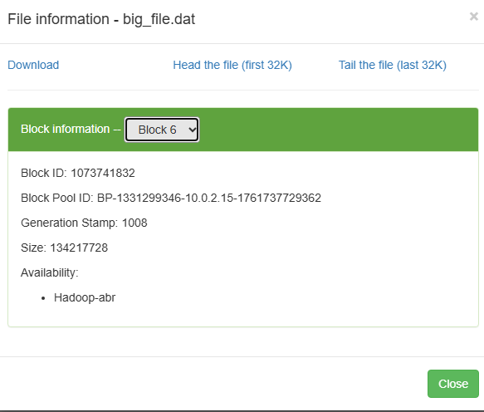
Ver espacio ocupado
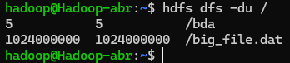
Borrar archivo de hdfs 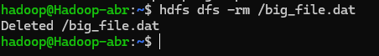
Falta hacerlo del local
